**Մարտի ֆլեշմոբի խնդիրների լուծումներ**

**Չորրորդ մակարդակ**

1․ **Սովորողները ուղևորվեցին ամառային ճամբար և հայտնի է, որ տղաների քանակը երկու անգամ շատ է աղջիկների քանակից: Երբ յոթը սովորող գնացին սնունդ վերցնելու մնացած սովորողներից տղաների քանակը դարձավ երեք անգամ շատ։ Ամենաքիչը քանի՞  աղջիկ և քանի՞  տղա էր մեկնել ճամբար։**

Կատարենք նշանակում`  
Տղաներ 2x   
Աղջիկներ x   
աղջկների և տղաների մոտից ընդհանուր թվով գնացին յոթը սովորող՝   
Տղաներ 2x-a  
Աղջիկներ x- (7-a)   
կազմենք հավասարում իմանալով, որ յոթ սովորող գնալուց հետո տղաների քանակը դարձավ երեք անգամ ավելի շատ աղջիկների քանակից։  
2x-a=3( x-(7-a))  
2x-a=3x-21+3a  
21=4a-x  
x=21-4a  
Դիտարկենք դեպքեր  
a=1, x=21-4=17  
a=2, x=21-8=13  
a=3, x=21-12=9  
a=4, x=21-16=5  
a>4 , հնարավոր չէ։  
Քանի որ մեզանից պահանջվում է գտնել ամենաքիչը քանի՞ աղջիկ և քանի՞ տղա են մեկնել ճամբար, կվերցնենք այս դեպքը՝ x=5 աղջիկներ, իսկ տղաները՝ 2x5=10  
Լիանա Հակոբյան

Նկատենք, որ այս խնդիրը միակ լուծում չունի՝

Փորձելով կարելի է ասել՝

10 տղա, 5 աղջիկ, սննդի գնացել են 4 տղա և 3 աղջիկ: Մնացել են 6 տղա և 2 աղջիկ

18 տղա, 9 աղջիկ, սննդի գնացել են 3 տղա և 4 աղջիկ: Մնացել են 15 տղա և 5 աղջիկ

26 տղա, 13 աղջիկ, սննդի գնացել են 2 տղա և 5 աղջիկ: Մնացել են 24 տղա և 8 աղջիկ

34 տղա, 17 աղջիկ, սննդի գնացել են 1 տղա և 6 աղջիկ: Մնացել են 33 տղա և 11 աղջիկ

42 տղա, 21 աղջիկ, սննդի գնացել են 7 աղջիկ: Մնացել են 42 տղա և 14 աղջիկ

**Արշակ Մարտիրոսյան**

Սկզբում երեքին պատիկ էին ճամբար ուղևորվողների թիվը։ Երբ 7 հոգի գնացին, մնաց 4-ին պատիկ։ Կարող ենք գրել այսպես․

3a – 7 = 4b, որտեղ a, b –ն բնական թվեր են։

b – ին փորձենք արժեքներ տալ ու գտնել հավասարման լուծումներ։ b =1-ով չի ստացվում։ b=2 – ի դեպքում a = 5 ենք ստանում։

Հետևաբար սկզբում կային 10 տղա և 5 աղջիկ։ Երբ գնացին 7-ը (4 տղա և 3 աղջիկ), մնացին 8-ը՝ 6 տղա և 2 աղջիկ։

**Ջուլիետա Քերոբյան**

**Պատասխան՝ 5 աղջիկ, 10 տղա**

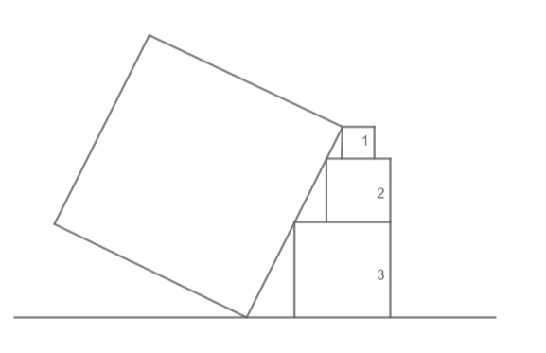2․ **Գտնել նկարում պատկերված չորս քառակուսիներից ամենամեծի մակերեսը եթե մյուս երեք քառակուսիների կողմերը համապատասխանաբար հավասար են՝ 1, 2, 3։**

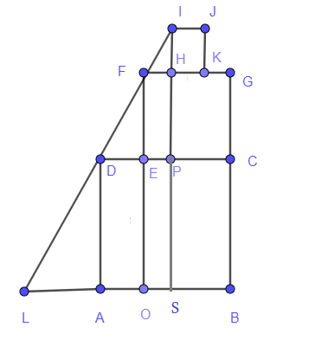Գծագիրը նորից անենք, LI մեծ քառակուսու կողմն է։  
AB=3, EC=2  
AO=DE=3-2=1  
եռանկյուն DFE նման է եռանկյուն LFO  
FE / FO = DE / LO  
⅖ = 1 / LO  
LO=2,5  
նույն ձևով  
եռանկյուն FIH նման է եռանկյուն DIP  
IH/IP=FH/DP  
⅓=FH/(1+FH)  
FH=0,5  
LS=LO+OS  
LS=2,5+0,5=3  
IS=1+2+3=6  
եռանկյուն LSI hամար գրենք Պյութագորասի թեորեմը  
LI2= LS2+SI2  
LI2=9+36  
LI2=45, որն էլ հենց գծագրում ամենամեծ քառակուսու մակերեսն է  
S=LI2=45  
**Լիանա Հակոբյան**

Նկատենք որ առաջացել են 3 հատ ուղղանկյուն եռանկյուններ, համարակալենք դրանց մեծից փոքր 1, 2, 3 թվերով։ Նկատենք որ բոլոր ուղղանկուն եռանկյունները իրար նման են, քանի որ նրանց անկյունները զուգահեռ ուղիղների այլ ուղղով հատումից առաջացած համապատասխան անկյուններ են։ 2-րդ ուղղանկյուն եռանկյան էջերը 1 և 2 են, այստեղից, ըստ Պյութագորասի թեորեմի ներքնաձիգը կլինի $\sqrt{1+4}=\sqrt{5}$։ Մեզ հայտնի է նաև որ երկրորդ եռանկյան 2 երկարության էջին մյուս առաջին եռանկյան մեջ համապատասխանում է 3 երկարությամբ էջ, իսկ երրորդ եռանկյան մեջ՝ 1 երկարությամբ էջ։ Այստեղից ըստ եռանկյունների նմանության կստանանք որ առաջին եռանկյան ներքնաձիգը հավասար է $\frac{3}{2}\sqrt{5}$ իսկ երրորդ եռանկյան ներքնաձիգը հավասար է $\frac{1}{2}\sqrt{5}$։ Նկատենք որ երեք եռանկյունների ներքնաձիգերի գումարը հենց մեծ քառակուսու կողմն է, հետևաբար քառակուսու կողմը կլինի $3\sqrt{5}$, իսկ մակերեսը՝ 45։

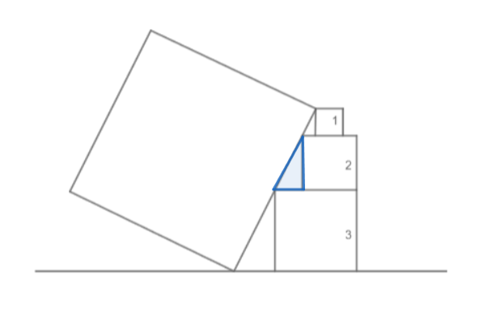**Միլենա Սիմոնյան**

Նկար 1․

Նկատենք, որ նկար 1-ում ընդգծված ուղղանկյուն եռանկյան էջերը համապատասխանաբար կլինեն՝ 2 և 1։

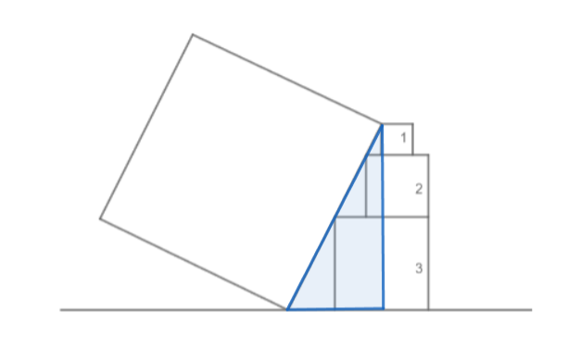

Նկար 2․

Նկատենք, որ նկար 2-ում ընդգծված ուղղանկյուն եռանկյունը նման է  նկար 1-ում ընգծված ուղղանկյուն եռանկյանը և այդպիսով էջերը կլինեն՝ 6 և 3։

Քառակուսու մակերեսը հավասար է իր կողմի քառակուսուն և այդպիսով հավասար կլինի նկար 2-ում պատկերված ուղղանկյուն եռանկյան ներքնաձիգի քառակուսուն՝

62+32=36+9=45:

**Զարինե Փանյան**

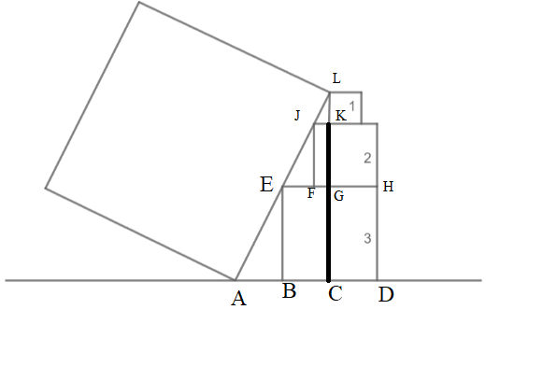

LC=LK+KG+GC=1+2+3=6

Գտնենք EF-ը, քանի որ BD=3, FH=2, EF=3-2=1, ըստ Պյութագորասի թեորեմի եռ. EJF-ից կարելի է գտնել EJ= $\sqrt{1^{2}+2^{2}}=\sqrt{5}$,

Դիտարկենք եռ. ABE-ն և JEF-ը, նման են նրանք,, հետևաբար՝

АЕ/ЕJ=BE/EJ, որտեղից էլ՝

$$\frac{AE}{\sqrt{5}}=\frac{3}{2}$$

AE= $\frac{3\sqrt{5}}{2}$

Նույն նմանությամբ կարելի է գտնել նաև՝ LJ= $\frac{\sqrt{5}}{2}$

Այսինքն՝ AJ= $\frac{3\sqrt{5}}{2}$ + $\frac{2\sqrt{5}}{2}$ + $\frac{\sqrt{5}}{2}$ = $3\sqrt{5}$

Իսկ Sամենամեծ= (AJ)2= ()2=**45**

**Արշակ Մարտիրոսյան**

**Պատասխան՝ 45։**

3․ **Տրված է, որ x+y+z=3 և x2+y2+z2=3: Գտեք x2024+y2024+z2024 արտահայտության արժեքը;**

Ունենք երեք անհայտով երկու հավասարումների համակարգ, համապատասխանաբար աջ և ձախ մասերը իրարից հանենք, կստանանք՝   
x(x-1)+y(y-1)+z(z-1)=0  
Յուրաքանչյուր գումարելի զրո է՝  
x=0, x=1  
y=0, y=1  
z=0, z=1  
(0,0,0) չի բավարարում  
x^2024+y^2024+z^2024=1+1+1=3

**Լիանա Հակոբյան**

Կատարենք ձևափոխություններ՝

$$x+y+z=3$$

$${\left(x+y+z\right)}^{2}=9$$

$$x^{2}+y^{2}+z^{2}+2xy+2yz+2xz=9$$

$$2xy+2yz+2xz=6$$

$${2x}^{2}+2y^{2}+2z^{2}=6$$

$$2xy+2yz+2xz-({2x}^{2}+2y^{2}+2z^{2})=0$$

$${\left(x-y\right)}^{2}+{\left(y-z\right)}^{2}+{\left(x-z\right)}^{2}=0$$

Վերջին հավասարումը կարող է տեղի ունենալ միայն այն դեպքում երբ բոլոր փակագծերը զրո են։

Այդպիսով կստանանք՝

$x=y=z=1$

$$x^{2024}+y^{2024}+z^{2024}=3$$

**Սարգիս Ղուկասյան**

**Պատասխան՝ 3։**

Captionless Image4․**Որոշակի օրինաչափությամբ պատկերված են հինգ թվեր, առանց օրինաչափությունը խախտելու գտնել 6-րդ վանդակում գրված թիվը:**

Օրինաչափությունը այսպես է․ նախորդ երկու վանդակի թվերը գումարել են իրար և հաջորդ վանդակում գրել այդ գումարի վերջին թիվը։

7+8=15 վանդակում գրվել է 5

8+5=13 վանդակում գրվել է 3

5+3=8 վանդակում գրվել է 8

3+8=11 վանդակում գրվել է 1

**Աննա Պետրոսյան**

Նկատենք, որ երրորդ վանդակի թվից սկսած յուրաքանչյուր հաջորդ վանդակում գրված է նախորդ երկու վանդակներում գրված թվերի գումարի միավորը՝  
7+8=15  
8+5=13  
5+3=8  
3+8=11

1

**Լիանա Հակոբյան**

Օրինաչափությունը հետևյալն է՝ երկու թվերն իրար գումարում ենք, ստացված գումարի վերջին թվանշանը գրում, այսինքն՝ 7+8 15, 5+3 8, 3+8 11 ուրեմն վանդակում պետք է գրել 1 թվանշանը։

**Իննա Իսրայելյան**

Նկատենք օրինաչափություն՝

$7+8=15$

$8+5=13$

$$5+3=8$$

$$3+8=11$$

Այդպիսով վերջին վանդակում գրված թիվը կլինի՝ $1$։

**Սարգիս Ղուկասյան**

**Պատասխան՝ 1։**

5․ **Զառը նետում են վեցը անգամ։Ինչքա՞ն է հավանականությունը, որ կընկնի վեց թիվը։**

Նկատենք, որ զառը ամեն անգամ նետելիս նպաստավոր ելքերի քանակը մեկ է, իսկ ընդհանուր ելքերի քանակը՝ վեց։ Խնդրում էական չէ, թե որերորդ անգամ կնետենք զառը։  
Հավանականությունը, որ վեցերորդ անգամ նետելիս վեցը կընկնի հավասար է՝  
p=⅙

**Լիանա Հակոբյան**

Ցանկացած նետման ժամանակ վեց ընկնելու հավանականությունը 1/6։

**Թորգոմ Սիմոնյան**

Վեցերորդ անգամ երբ զառը նետենք մեր ընդհանուր ելքերի քանակը 6 է,իսկ նպաստող ելքերի քանակը 1,հավանականությունը կլինի՝1/6

**Շողիկ Զեյնալյան**

**Պատասխան՝ 1/6**։

6․ **Ըստ գծագրի գտնել շրջանագծի տրամագիծը։**

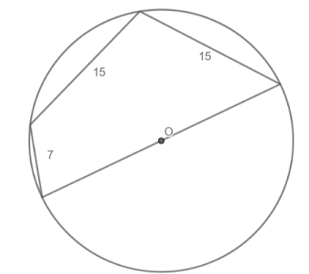

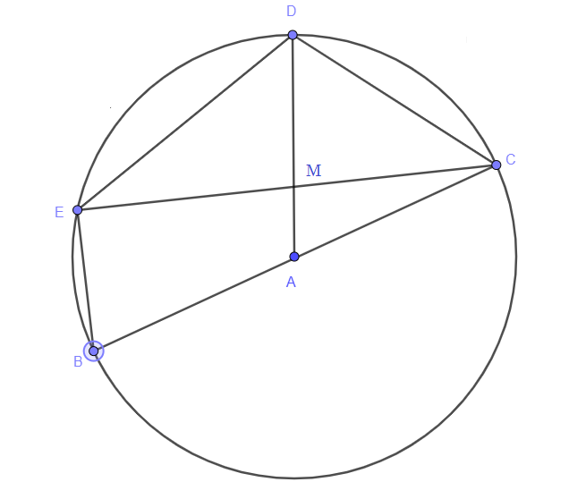

Դիտակենք BEC եռանկյունը, <E=900 է (որպես տրամագծին հենված անկյուն)։ Շրջանագծի կենտրոնից տանենք BE -ին զուգահեռ ուղիղ՝ AM:  
М կետը կիսում է EC կողմը և ուղղահայաց կլինի EC-ին, բայց մյուս կողմից էլ DM-ը կլինի DEM հավասարասրուն եռանկյան բարձրությունը, A, M, D գտնվում են մի գծի վրա։  
AM=BE/2=7/2=3,5  
Եռանկյուն MAC և եռանկյուն DMC համար գրենք Պյութագորասի թեորեմը  
AC2=AM2+MC2  
DC2=DM2+MC2  
Կատարենք նշանակում, շրջանագծի շառավիղը՝ r, EM=MC=a  
  
r2=3,52+a2  
152=(r-3,5)2+a2  
225-r2=r2-7r+3,52+a2-3,52-a2  
2r2-7r-225=0  
r=49+1800=1849  
r=(7+43)/4=12.5  
r=(7-43)/4 չի բավարարում  
Տրամագիծը կլինի՝ 12,5x2=25

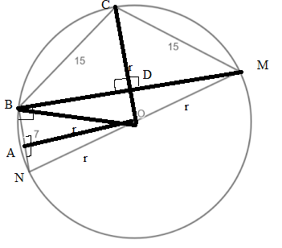**Լիանա Հակոբյան**

Կատարենք հետևյալը գծագրում, ինչպես ցույց է տրված վերևում:

Դիտարկենք եռ. BMN-ը, այստեղ DO-ն միջին գիծ է, որը նշանակում է, որ DO=BN/2=7/2

CD=r-7/2,նշանակենք BD=x, AO=x

Դիտարկենք եռ. AON-ը, այստեղ r2=x2+(7/2)2

Եռ. CDM-ից՝ 152=(r-7/2)2+x2

Տեղադրելով՝

152=(r-7/2)2+ r2-(7/2)2

,որտեղից էլ r=12,5, d=25

**Արշակ Մարտիրոսյան**

**Պատասխան՝ 25։**

7․ **Եռանկյան անկյուններից մեկը մյուսից մեծ է երկու անգամ, իսկ կողմը մյուս երկու կողմերից համապատասխանաբար մեկով և երկուսով։ Գտնել եռանկյան պարագիծը։**

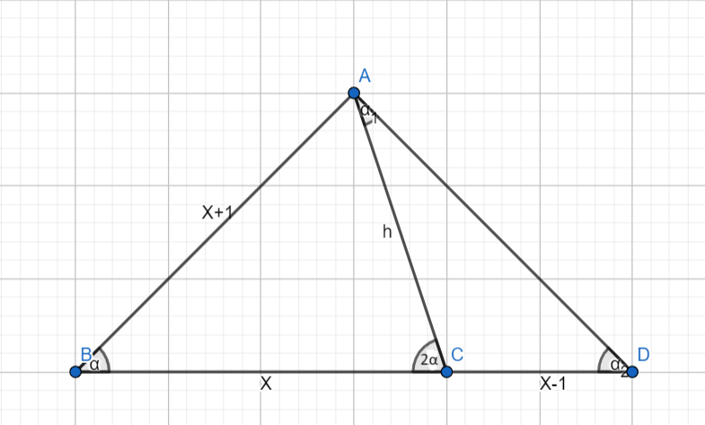

Դիտ․ եռ․ ABD և եռ․ CAD

$∠$ ABD = $∠$ CAD= α

$∠$ ADB= $∠$ CDA= $α$

$$∆ABD\sim ∆CAD$$

$$\frac{AB}{BD}=\frac{CA}{AD}=>\frac{X+1}{X+\left(x-1\right)}=\frac{X-1}{X+1}$$

$$\frac{X+1}{2X-1}=\frac{X-1}{X+1}$$

$${\left(x+1\right)}^{2}=\left(2x-1\right)\left(x-1\right)$$

$$X^{2}+2x+1={2x}^{2}-2x-x+1$$

$X^{2}+2X={2X}^{2}-3X$

$$2x+3X={2X}^{2}-X^{2}$$

5X= $X^{2}$

X=5

Եռամկյան կողմերը կլինեն 4, 5, 6

Պարագիծը՝ 4+5+6 = 15

**Սմբատ Պետրոսյան**

Կատարենք նշանակում, տես նկարը․  
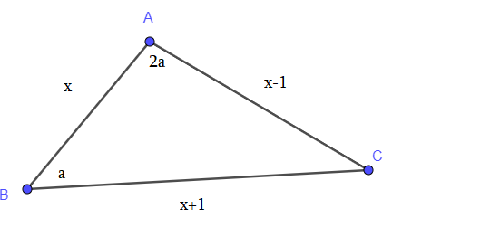  
  
ABC Եռանկյան համար գրենք սինուսների թեորեմը  
(x-1) / sina = (x+1) / sin2a  
հիշենք,որ sin2a=2sinacosa  
(x-1) / sina = (x+1) / 2sinacosa  
x-1=(x+1)/2cosa  
cosa=(x+1)/ 2(x-1)  
այնուհետև ABC Եռանկյան համար գրենք կոսինուսների թեորեմը, հետո տեղադրենք մեր գտած կոսինուս արժեքը՝   
(x-1)^2=x^2+(x+1)^2-2x(x+1)^2cosa  
x^2-5x=0  
որտեղից էլ ստանում ենք x=5, քանի որ x=0 չի բավարարում խնդրի պայմանին։  
  
Եռանկյան կողմերն են՝ 5,6,4  
P=5+6+4=15

**Լիանա Հակոբյան**

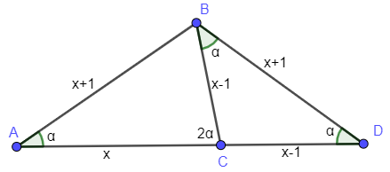Տրված է ABC եռանկյուն, AC կողմը շարունակենք BC-ի չափով։

Կստացվի BCD հավասարասրուն եռանկյուն։<BCA-ն որպես արտաքին անկյուն պետք է հավասար լինի <CBD+<BDC:Քանի որ BCD եռանկյունը հավասարասրուն է, ապա <CBD=<BDC=α: Ստացվեց, որ ABD եռանկյունը նույնպես հավասարասրուն է և ΔABD ~ ΔBCD, որտեղից էլ՝

=

x2 +2x+1=2x2-2x-x+1

x2-5x=0

x(x-5)=0

x=5

AC=5

AB=5+1=6

BC=5-1=4

P=4+5+6=15

**Անի Ավագյան**

Պետք է դիտարկել նաև այն դեպքը, երբ եռանկյան մեծ անկյունը B-ն է։ Եռանկյան կողմերը կլինեն AB=x, AC=x+1, BC=x-1: Նման եռանկյունների կողմերի համեմատությունը կլինի

$\frac{x}{x-1}=\frac{2x}{x}$

Հավասարման լուծումը կլինի x=2: Եռանկյան կողմերի երկարությունների համար ստանում ենք 1, 2, 3։ Սակայն, այս կողմերով եռանկյուն գոյություն չունի։ Մնում է քննարկված առաջին տարբերակը։

**Գևորգ Հակոբյան**

**Պատասխան՝ 15։**

8․ Սարգիսը  նույն ապրանքից տասը հատ գնեց, որից յոթ հատը մեկ օրվա հնությամբ, մյուս երեքը՝ երկու։Սպառողը օգտագործեց այդ ապրանքներից ինը։ Ինչքա՞ն է հավանականությունը, որ ավելի թարմ ապրանքից դեռ մնացած կլինի։

Սպառողը օգտագործեց ապրանքներից իննը, այսինք՝ մնաց մեկը   
10-9=1։  
 Մնացած ապրանքը կամ մեկ օրվա հնությամբ է լինլու, կամ երկու օրվա։  
Նպաստավոր ելքերի քանակը կլինի յոթ, ընդհանուր ելքերի քանակը 10:   
p=7/10

**Լիանա Հակոբյան**

Հավանականությունը, որ օգտագործած 9 ապրանքից երեքը երկու օրվա հնությամբ են ՝ 3/10 է։ Ավելի թարմ ապրանք մնացած լինելու հավանականությունը կլինի՝

1-3/10=7/10

**Թորգոմ Սիմոնյան**

Սպառողը օգտագործեց 10 ապրանքներից 9-ը, հնարավոր է 2 դեպք 9=7+2՝ 7 թարմ և 2 հին կամ 9=6+3՝ 6 թարմ և 3 հին։

Քանի որ սպառողը օգտագործել է 10 ապրանքից 9 –ը, ուստի 10-9=1  
 հատը դեռ մնացել է, որը կարող է լինել կա՛մ մեկ օրվա հնությամբ, կա՛մ՝ երկու։  
Քանի որ տաս հատից յոթը մեկ օրվա հնությամբ է, ուստի թարմ ապրանքի նպաստավոր ելքերը 7-ն են, իսկ ընդհանուր ելեքերը՝ 10, հետևաբար թարմ ապրանքից 1 հատ մնալու հավանականությունը կլինի 7/10:

**Գրետա Բակունց**

**Պատասխան՝ 7/10**

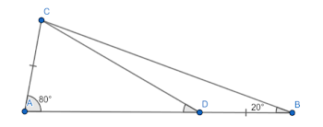9․ **Գծագրում պատկերված ABC-ում` AC=DB, ∠A=80∘ ∠B=20∘: Գտնել ∠D-ն։**

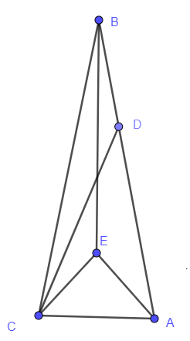  
  
  
Դիտարկենք եռանկյուն ABC, ունենք, որ <A=80^0, <B=20^0 հետևաբար <C=80^0:  
ստացվեց, որ եռանկյուն ABC հավասարասրուն է։   
AC հիմքի վրա գծենք հավասարակողմ եռանկյուն՝ CEA,տես նկարը։  
 Պարզ է, որ E կետը միացնենք B գագաթին, BE կլինի որը <B-ի համար կիսորդ։  
<CBE=<B/2=20/2=100  
<BCE=80-60=200  
Եռանկյուն BCE հավասար է եռանկյուն BDC / հավասարության առաջին հայտանիշի համաձայն/  
<BCD=<CBE=100   
<CDB=180-(10+20)=1500  
<CDA=180-150=300

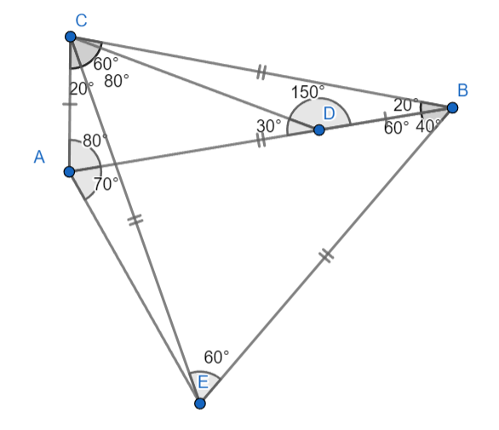**Լիանա Հակոբյան**

Կառուցենք հավասարակողմ եռանկյուն $△BCE$-ն այնպես ինչպես գծագրված է և տանենք $AE$-ն։

Նկատենք, որ $△ABC$-ն հավասարասրուն է և $∠ACB={80}^{o}$։

Նկատենք, որ $△ABE$-ն հավասարասրուն է և $∠EAB={70}^{o}$:

Նկատենք, որ $△ACE=△BCD$ և $∠CDB=∠CAE={150}^{o}$:

Այսպիսով $∠ADC={180}^{o}-{150}^{o}={30}^{o}$

**Սարգիս Ղուկասյան**

30 աստիճան

10․ **Լուծել հավասարումը**՝

$$x+\frac{x}{x}+\frac{x}{x+\frac{x}{x}}=1$$

x+1+x/x+1=1

x^2+x+x+1+x/x+1=1

x^2+3x+1=x+1

x^2+2x=0

x(x+2)=0

x=0 իմաստ չունի

x=-2

**Տաթև Մկրտչյան**

ԹԱԲ  
x $≠$ 0  
x $≠$-1  
Պարզեցնենք հավասարումը  
x+1+x/(x+1)=1  
x=-x/(x+1)  
x^2+x+x=0  
x=0 չի բավարարում  
x=-2

**Լիանա Հակոբյան**

x+1+x/x+1=1

(x+1)^2+x=x+1

x^2+2x+1+x=x+1

x^2+2x=0

x(x+2)=0

x=0 չի բավարարում

x=-2

**Թորգոմ Սիմոնյան**

$$x+\frac{x}{x}+\frac{x}{x+\frac{x}{x}} = 1$$

$$x+1+\frac{x}{x+\frac{x}{x}} = 1$$

$$x+1+\frac{x}{x+1} = 1$$

$$\frac{x+1}{x+1}x+\frac{x+1}{x+1}1+\frac{x}{x+1}=1$$

$$\frac{(x+1)x}{x+1}+\frac{x+1}{x+1}+\frac{x}{x+1}=1$$

$$\frac{(x+1)x+x+1+x}{x+1}=1$$

$$\frac{x^{2}+3x+1}{x+1}=1$$

$$x^{2}+3x+1=x+1$$

$$x^{2}+2x=0$$

$$x(x+2)=0$$

$$x=0, x=-2$$

Քանի որ $x≠0$, ուստի $x=-2$

**Անի Միրզոյան**

**Պատասխան՝ -2։**